Муниципальное бюджетное учреждение дополнительного образования «Районный детский экологический центр»

**Гостиная «Моя семья»**

Мероприятие, посвящённое дню семьи,

для родителей и обучающихся 6-11лет.

Автор- составитель: Гордиенко С.В.

Светлоград, 2024г.

**Гостиная «Моя семья»**

**Цель:** Содействовать формированию дружественного и эффективного взаимодействияу детей с родственниками и близкими.

**Задачи:**  
1. Развивать коммуникативные качества ребенка - свободное общение со взрослыми и детьми;

2. Воспитывать у детей любовь и уважение к своей семье;

3. Создание благоприятной атмосферы совместного времяпрепровождения.

**Ход мероприятия**

**Вед.**Международный день семьи — отмечается ежегодно 15 мая, начиная с 1994 года. С семьи начинается жизнь человека, здесь происходит формирование его как гражданина. Семья — источник любви, уважения, солидарности и привязанности, то, на чем строится любое цивилизованное общество, без чего не может существовать человек. Семья, как основной элемент общества, была и остается хранительницей человеческих ценностей, культуры и исторической преемственности поколений, фактором стабильности и развития.

Благодаря семье крепнет и развивается государство, растет благосостояние народа. Во все времена о развитии страны судили по положению семьи в обществе и по отношению к ней государства. 2024 год государство объявило Годом Семьи, а мы по традиции собрались для того,чтобы побыть вместе, т.к. время проведённое с семьёй бесценно и запоминается на всю жизнь.

*Информация для педагога.*Своему появлению праздник обязан Организации Объединенных Наций. В 1980-е годы ООН уделяла все больше внимание вопросам семьи. В 1987 году появилась идея года семьи – им стал 1994-й. 20 сентября 1993 года вышла резолюция о Международном годе семьи, которая также и учредила новый праздник – Международный день семей. Инициатором этого дня стал лично Генеральный секретарь ООН Бутрос Бутрос-Гали.

В экологическом центре существует добрая традиция встречаться, общаться, играть, творить.

И по традиции мы сначала познакомимся с вашими семьями и вашими семейными традициями (*рассказывают о семье)*

**Если в семье добрые отношения, пожелания доброго утра, дня или спокойной ночи перед сном, совместного вечернего общения за чашкой чая или семейного завтрака – всё это укрепляет семью. Заведите в своей семье свои традиции, ритуалы.**

*Вот и познакомились, и с таким хорошим настроением мы вас приглашаем на* ***мастер-классы.*** Мы вас поделили на три группы.

1. Мастерицы изАкадемия красоты с Еленой Ивановной Касич сегодня сделают вас красивыми.
2. «Талисманы для солдат» в виде мишек и сердечек изготовите с Лебедевой Л.М.
3. Символ семьи – с Павленко О.В.

Вы знали, что слово счастье по происхождению связано с хлебом. Дело в том, что в глубокой древности, когда рождался ребёнок пекли хлеб. Хлеб был священным даром, символом богатства и защитой от злых сил. Свежеиспечённый хлеб делили на части и угощали гостей, как бы раздавая кусочки благополучия. Младенцу тоже выделялся кусочек хлеба, считалось, что с этого дня он теперь живёт с частью жизненных благ, т.е. со своей счастливой судьбой.

Сейчас мы испечём птиц-голубей

Голуби считаются символами семьи. По преданию, они были любимыми птицами Венеры. Всю жизнь эти птицы хранят верность своей паре и вместе заботятся о птенцах.

Раскатать две или три колбаски, края колбаски должны быть чуть толще, чем середина. Положить как на фото 1, два конца завернуть вовнутрь.

Хвостики формируем с помощью вилки.

Делаем клюв и глаза с помощью гвоздики.

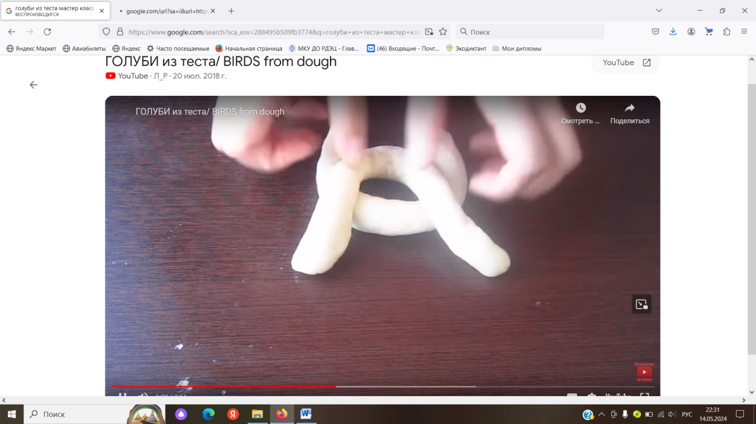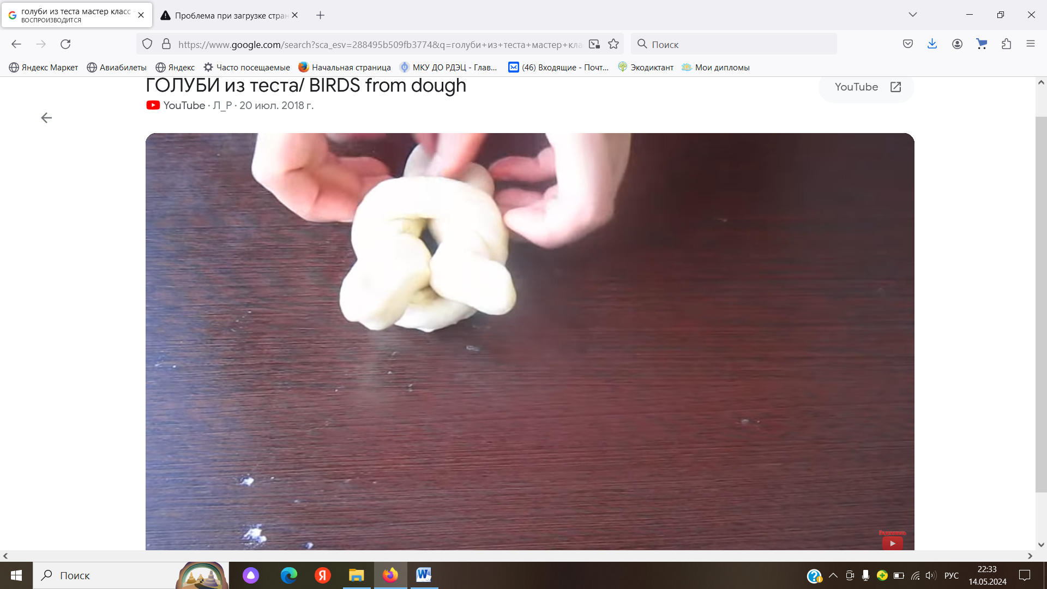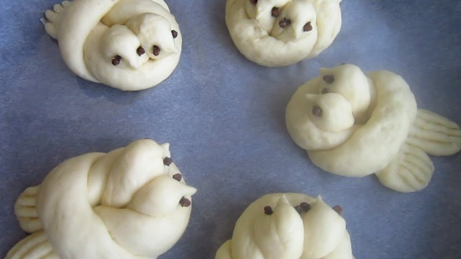

Сейчас девочки – Малена, Саша и Вика из объединения «Кудесники»    приглашают вас на музыкальную игру  «Ромашковый венок». Станьте в круг. Под музыку мы будем передавать венок по кругу. Как только музыка останавливается и у кого оказался венок, выбывает из игры, становится в круг. Все стоящие в кругу должны исполнить песню о семье.

***Чаепитие***

Сейчас всех приглашаем за стол

Во время чаепития проводится «Семейная ромашка». Работают семьями. Ромашка — самый жизнерадостный и жизнеутверждающий полевой цветок, который символизирует чистую и искреннюю любовь, а также русскую природу и теплое лето.На лепестках нарисованных ромашек напишите ласкательные производные от имени или семейные прозвища, на стебле – имя, которым родители обращаются к ребёнку, когда сердятся. На Божьей коровке – имя, которое нравится ребёнку.

Ребята, озвучьте имя, которое вам нравится. А как ласково вы называете своих родителей? Как приятно слышать такие слова, просто песня.

А петь в кругу нашей семьи уже стало традицией. А поможет нам замечательная девушка..

*Мы приглашаем Машу Иванникову исполнить песню….*

Пусть ваша жизнь и жизнь вашей семьи будет похожа на ромашку *-*светлая и с солнышком внутри.

Постарайтесь найти время, чтобы провести вечер в кругу домашних за чашкой чая, просмотром семейного фильма или же сходите в гости к старшим членам семьи - бабушкам и дедушкам.

А мы еще раз поздравляем вас с самым теплым праздником — Днем Семьи. Пусть родные и близкие всегда будут рядом, сердце всегда будет наполнено любовью, а глаза светятся от счастья.

Наполняйте жизнь эмоциями, они повышают уровень счастья в крови!

**Будьте здоровы и счастливы!!!**

**Игры во время чаепития**

**«Пожелания».**  
Данная игра идеально подходит для любых семейных праздников.   
За столом должны собраться члены семьи. При этом они должны «перемешаться». Бабушки могут сидеть рядом со своими внуками, а родителями – с детьми. Каждый участник должен пожелать человеку, который сидит справа, чего-нибудь, что он хочет больше всего. Если человек надолго задумался и не может выбрать пожелание для себя, выбывает.  
Допустим, отец много времени посвящает работе. Малыш ему может пожелать отдыха на море или в Европе. Если старший сын оканчивает школу, ему можно пожелать успешного поступления в институт на желаемую специальность.

Благодаря такой игре вся семья может лучше узнать друг друга, а ведь это в полной мере соответствует Дню семьи, любви и верности.

**«12 месяцев».**

Данный конкурс оказывается поистине увлекательным и развивающим. Он является идеальным вариантом для разных семейных праздников. Игра направлена на выявление способностей к рисованию. Интерес почувствуют дети и взрослые члены семьи.

Участники должны поделиться на 2 команды. Каждая команда получает по 12 листов формата А4, цветные карандаши и фломастеры. Затем дается определенное время. Участники команды должны представить 12 листов, на каждом из которых будет нарисован определенный месяц года. После этого нужно стараться отгадать, какой месяц был нарисован на каждом листе.   
В виде подсказки можно использовать разнообразные события, являющиеся символами определенных месяцев года. Команда, которая станет победителем, угадает большое количество рисунков. Вторая команда может получить поощрительные призы благодаря тому, что создала доходчивые рисунки.  
Несмотря на то, что данная игра, казалось бы, является идеальной для Нового года, ее можно использовать на День семьи, любви и верности. Это обуславливается тем, что любой месяц года является равнозначным и ценным благодаря семейному кругу.

Любите! И цените счастье!

Оно рождается в **семье**,

Что может быть ее дороже

 На этой сказочной земле!

Загадки, пословицы, песни, игры – это всё традиции русского народа. В загадках например человек проверяет свою сообразительность, смекалку.

А теперь я предлагаю Вам, ребята, прослушать и отгадать загадки, будьте внимательны - отгадки  рядом с вами в вашей жизни!  
  
**1.** Без чего на белом свете  взрослым не прожить и детям?   
    Кто поддержит вас, друзья? Ваша дружная …  **семья!**  
**2.** Кто милее всех на свете? Кого любят очень дети?  
    На вопрос отвечу прямо: Всех милее наша … **мама!  
  
3.**  Он научит гвоздик вбить, даст машину поводить  
     И подскажет, как быть смелым, сильным, ловким и умелым?  
     Все вы знаете, ребята, - Это наш любимый … **папа!  
  
4.**  Кто любить не устает, для всей семьи пирог печет  
     И вкусные оладушки? Это наша …  **бабушка!**  
**5.** Он - мужчина, и он сед, папе - папа, мне он … **дед!**  
**6.**  Кто любит и меня, и братца,  
     Но больше любит наряжаться? -  
Очень модная девчонка - моя любимая …**сестренка!**  
  
**7.**  Я у мамы не один, у неё ещё есть сын,  
    Рядом с ним я маловат, для меня он - старший …**брат!**

Давайте громко скажем волшебные слова: **Мы одна семья!**

**Игpa - кричалка «Ceмья!»**

**Ведущий 2:**Ha этoмпpaздникeвceдpузья!

                      Вы, мы, ты и я!

                     Пoвepниcь к coceдуcпpaвa.

                     Пoвepниcь к coceдуcлeвa.

**ВСЕ: Mыoднaceмья!**

**Ведущий 1:**Ha этoмпpaздникeвceдpузья!

                      Улыбниcьcoceдуcпpaвa.

                      Улыбниcьcoceдуcлeвa.

**ВСЕ: Mыoднaceмья!**                 

**Ведущий 2:**Ha этoмпpaздникeвceдpузья!

                      Пoдмигниcoceдуcпpaвa.

                      Пoдмигниcoceдуcлeвa.

**ВСЕ: Mыoднaceмья!**                 

**Ведущий 1:**Ha этoмпpaздникeвceдpузья!

                      Cкaжи: «Пpивeт!» - coceдуcпpaвa.

                      Cкaжи: «Пpивeт!» -  coceдуcлeвa.

**ВСЕ: Mыoднaceмья!**

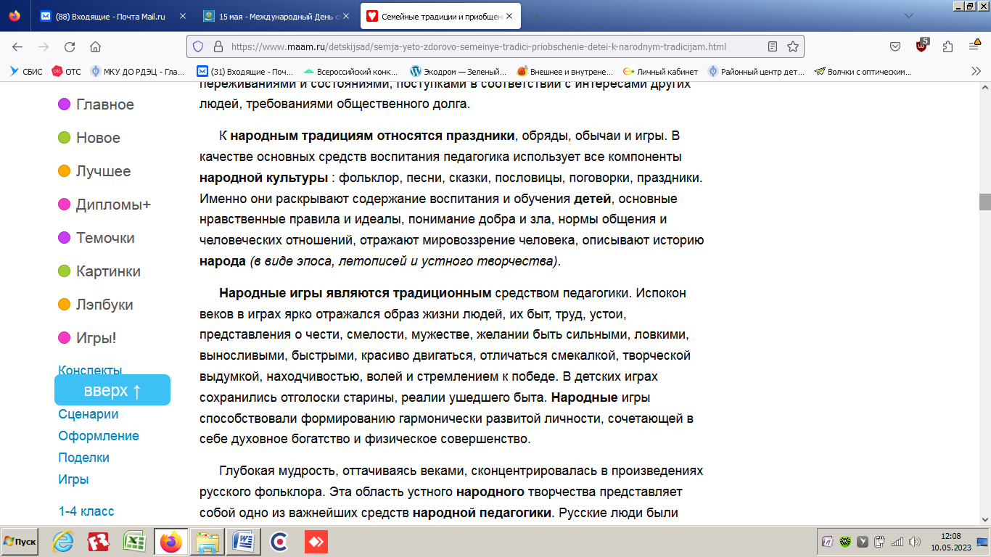

В день семьи торжествует планета,  
  
Ликованьем полны небеса,  
  
Ведь любовь наполняет всё светом,  
  
Она всюду творит чудеса.  
  
Пусть несёт поздравление это  
  
Запах роз и сиянье лучей,  
  
В доме вашем всегда будет лето,  
  
Много ярких и солнечных дней!

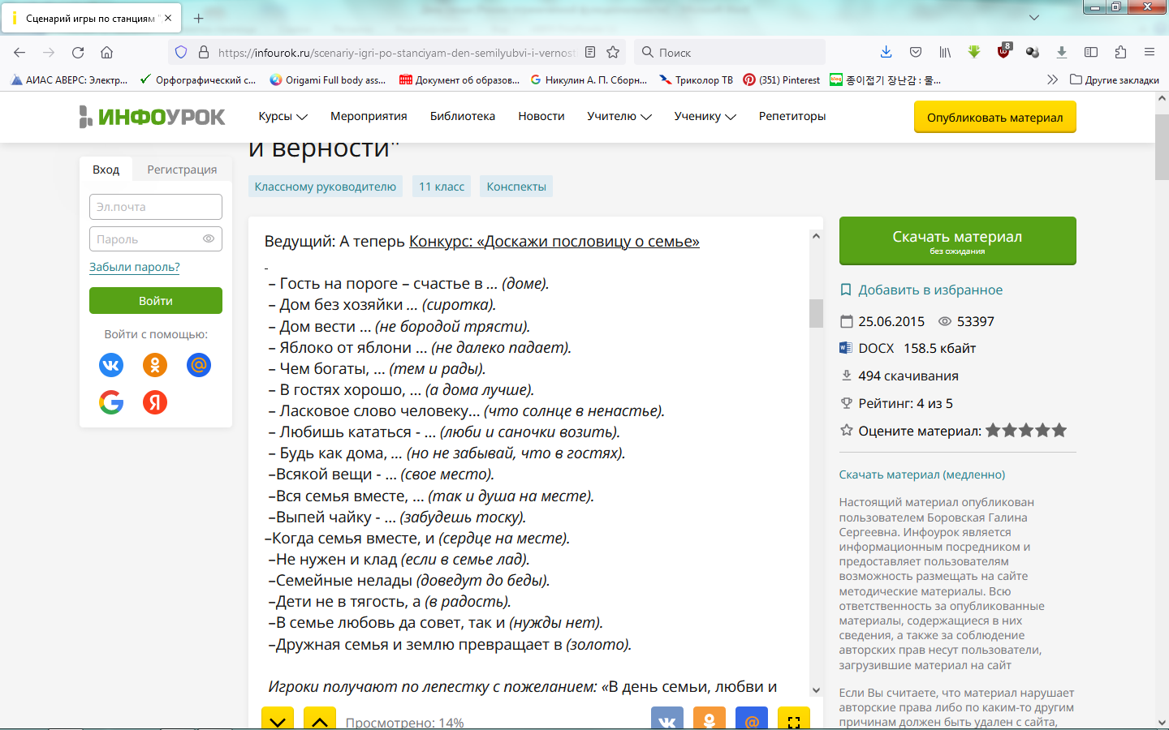

* Вы знали, что обычай поцелуя новобрачных в конце церемонии пришел к нам из Древнего Рима. В эту эпоху свадьба рассматривалась как контракт, а поцелуй служил своеобразной печатью, скрепляющей договор.
* А вот традиция носить обручальное кольцо на безымянном пальце родом из Древнего Египта. Египтяне считали, что в этом пальце начинается вена любви, которая несет кровь к сердцу.
* Считается, что вероятность развода уменьшается на 50% после 7 лет супружеской жизни.
* Обладатель самой большой семьи в мире – китаец Цион Хан, проживающий в Индии. Он женат на 39 женщинах, которые родили ему 94 ребенка.
* Любовным утехам в Камасутре на самом деле уделяется лишь пятая часть книги. А остальные четыре части посвящены семейным ценностям.
* В немецком языке есть выражение, которое можно перевести как «еда для дракона». Оно обозначает некий подарок: духи, конфеты, букет цветов, который преподносит провинившийся муж супруге.
* В Британии и Ирландии существует традиция, по которой 29 февраля женщина может сделать предложение мужчине.
* Средний возраст вступления в брак в России – 25-34 года.

Дорогие бабушки, дорогие мамы,  
                      Дорогие дедушки, дорогие папы!  
Сегодняшнийфлэшмоб мы Дню Семьи посвящаем,

И вместе с нами танцевать всех приглашаем!

**Ведущий 2:** Не стесняйтесь, выходите, вместе с ними попляшите!